HOJ KOLIKOKK!
Tervetuloa Metsämörri-iltaan 26.10 2022 klo 17:15- 18:15
Luvassa tehtäviä ja yhteisiä leikkejä koko perheelle.
Tavataan Mörriportin luona Monitoimitalon vieressä.
Pakatkaa reppu kuten tavallisesti mörri-eväillä.
Muistakaa säänmukainen vaatetus .
Taskulamppu , lyhty tai otsalamppu voi olla tarpeen illan hämärtyessä
Tervetuloa!
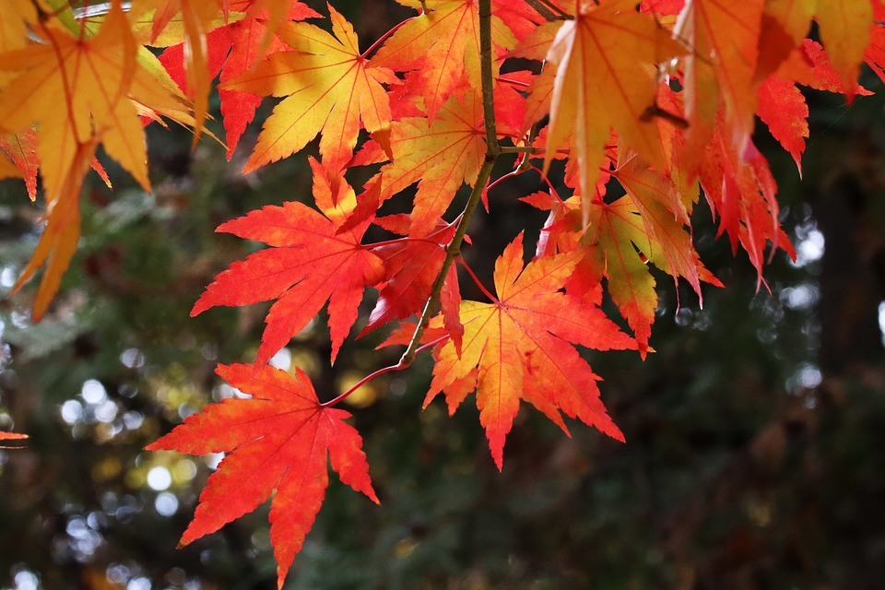
Hej Kolikokk!
Välkommen på Skogsmullekväll 26.10.2022 kl 17:15-18:15
På programmet uppgifter och gemensamma lekar för hela familjen.
Vi möts vid Mulleporten vid Valkom allaktivitetshus.
Packa ryggsäcken som vanligt med mullevägkost.
Kom ihåg kläder enligt väder.
Ficklampa,lykta eller pannlampa kan vara bra då det skymmer
Välkommen!

